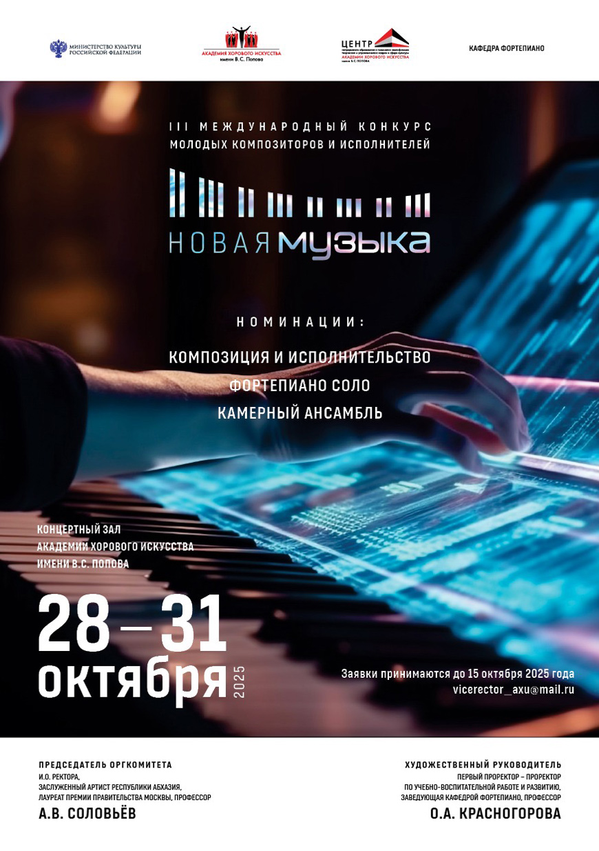

Результаты
Номинация
«Фортепиано соло»

Категория А
(возраст участников до 17 лет включительно)

- Абдуназарова Арина Олимжоновна – Дипломант
- Барнов Дмитрий Владимирович – Диплом участника
- Буюкян Екатерина Олеговна – Гран-При
- Гамзатов Артур Русланович – Дипломант
- Каиров Адир Маратович– Дипломант
- Катышева Мария Александровна– Диплом участника
- Ларин Алексей Александрович – Лауреат III степени
- Литвинов Павел Петрович – Лауреат II степени
- Макашев Александр Максимович – Лауреат II степени
- Макогоненко Арсений Александрович – Лауреат III степени
- Пойда Оскар Артурович – Лауреат II степени
- Скоробродов Виктор Владимирович – Лауреат III степени
- Сметанина Алёна Владимировна – Лауреат I степени
- Шишкин Сергей Сергеевич – Лауреат III степени

Категория Б
(возраст участников до 25 лет)

- Пенская Мария Константиновна – Диплом участника
- Полушкин Александр Александрович – Лауреат III степени
- Сюй Цзинтон – Дипломант (Специальный диплом за лучшее исполнение произведения XXI века)
- Халил Амира Баселевна – Дипломант

